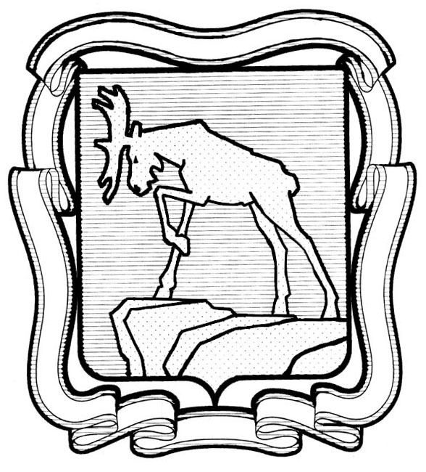

Проект
СОБРАНИЕ ДЕПУТАТОВ МИАССКОГО ГОРОДСКОГО ОКРУГА
ЧЕЛЯБИНСКАЯ ОБЛАСТЬ
_______________СЕССИЯ СОБРАНИЯ ДЕПУТАТОВ МИАССКОГО
ГОРОДСКОГО ОКРУГА ЧЕТВЕРТОГО СОЗЫВА

РЕШЕНИЕ №

от___________ 2020 г.
О внесении предложения о присвоении городу Миассу почетного звания Российской Федерации «Город трудовой доблести» в Законодательное Собрание Челябинской области

Рассмотрев предложение Председателя Собрания депутатов Миасского городского округа Е.А. Степовика о внесении предложения о присвоении городу Миассу почетного звания Российской Федерации «Город трудовой доблести» в Законодательное Собрание Челябинской области, учитывая рекомендации постоянной комиссии по вопросам законности, правопорядка и местного самоуправления, руководствуясь Федеральным законом от 06.10.2003 г. №131-Ф3 «Об общих принципах организации местного самоуправления в Российской Федерации» и Уставом Миасского городского округа, Собрание депутатов Миасского городского округа
РЕШАЕТ:
- Внести предложение о присвоении городу Миассу почетного звания Российской Федерации «Город трудовой доблести» в Законодательное Собрание Челябинской области.
- Председателю Собрания депутатов Миасского городского округа Е.А. Степовику направить настоящее решение в Законодательное Собрание Челябинской области.
3. Контроль исполнения настоящего Решения возложить на комиссию по вопросам законности, правопорядка и местного самоуправления.

Председатель Собрания депутатов
Миасского городского округа Е.А. Степовик

В соответствии с частью 1 статьи 1 Федерального закона от 01.03.2020 № 41-ФЗ «О почетном звании Российской Федерации «Город трудовой доблести» почетное звание Российской Федерации «Город трудовой доблести» присваивается городу Российской Федерации, жители которого внесли значительный вклад в достижение Победы в Великой Отечественной войне 1941 - 1945 годов, обеспечив бесперебойное производство военной и гражданской продукции на промышленных предприятиях, располагавшихся на территории города, и проявив при этом массовый трудовой героизм и самоотверженность.
Статья 3 названного Федерального закона устанавливает порядок присвоения звания: предложения о присвоении звания "Город трудовой доблести" вносятся гражданами Российской Федерации и общественными объединениями в органы местного самоуправления. Предложения о присвоении звания «Город трудовой доблести» вносятся органами местного самоуправления в законодательный (представительный) и высший исполнительный органы государственной власти субъекта Российской Федерации. Законодательный (представительный) и высший исполнительный органы государственной власти субъекта Российской Федерации рассматривают предложения, указанные в части 2 статьи 3, и принимают решение обратиться к Президенту Российской Федерации с ходатайством о присвоении звания «Город трудовой доблести» либо отклоняют внесенные предложения.
Принятие представленного проекта решения входит в компетенцию Собрания депутатов Миасского городского округа.
Замечаний правового характера нет.

Начальник юридического отдела В.А. Осипова

Ланге М.А.
57-25-53
Собрание депутатов Миасского городского округа
Юридический отдел

ЗАКЛЮЧЕНИЕ

на проект решения « О внесении предложения о присвоении городу Миассу почетного звания Российской Федерации «Город трудовой доблести» в Законодательное Собрание Челябинской области »

